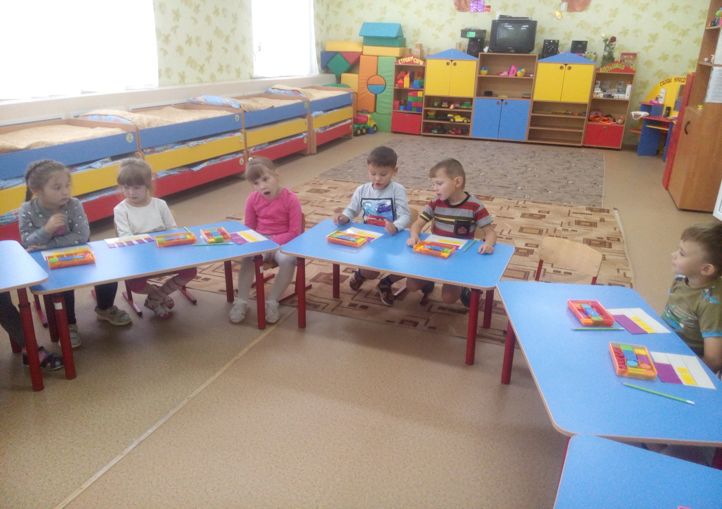

Артём: А Ангелина завтра уезжает. Замуж!
(имел ввиду на свадьбу)

Мадина: Для папы я – зайчик, для мамы – золото.
Я маленькая, а меня уже уважают!

Алан:
- Угадайте: белый, красный… на букву «гри»!

Воспитатель пришла на работу после парикмахерской.
Ангелина: Галина Алексеевна, Вы – круть!

